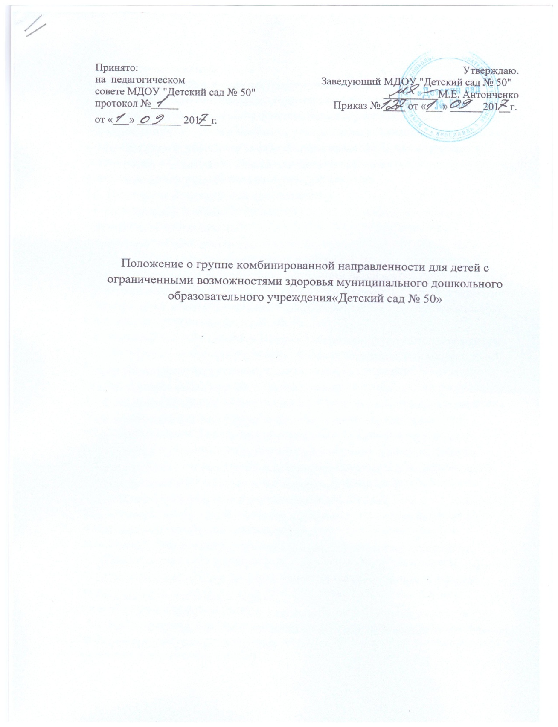

1. Общие положения
1.1. Настоящее Положение регулирует деятельность комбинированных групп
в муниципальном дошкольном образовательном учреждении
«Детский сад №50» (далее МДОУ ) и обеспечивает реализацию прав ребенка с ограниченными возможностямиздоровья ( далее ОВЗ) на получение дошкольного образования, коррекцию нарушений развития, социальную адаптацию в условиях образовательного учреждения.
1.2. Положение разработано в соответствии с:
- Конституцией Российской Федерации;
- Федеральным законом от 29.12.2012 N 273-ФЗ "Об образовании в
Российской Федерации»;
- письмом Министерства образования и науки РФ от15.01.2002г. №01-51-
5 "Об интегрированном воспитании и обучении детей с отклонениями в
развитии в дошкольных образовательных учреждениях";
- Федеральным государственным образовательным стандартом дошкольного образования, утвержденным от 17.10.2013 №1155;
- Уставом МДОУ «Детский сад 50».
1.3. Настоящее Положение регулирует коррекционную, образовательную,
воспитательную, оздоровительную деятельность групп комбинированной направленности, включающих в свой состав детей сОВЗ.
1.4.В группах комбинированной направленности осуществляется совместное
образование здоровых детей и детей с ОВЗ в соответствии с основной общеобразовательной программой дошкольного образования разрабатываемой дошкольной организацией самостоятельно на основе Федерального государственного образовательного стандарта, а также адаптированных образовательных программ учитывающих особенности психофизического развития и возможностей детей с ОВЗ.
1.5. Комплектование групп осуществляется в соответствии с Уставом МДОУ и порядком приема воспитанников на обучение по образовательным программам дошкольного образования.
1.6. Прием детей с ОВЗ в группы комбинированной направленности осуществляется на основании заключения городской психолого-медико-педагогической комиссии (далее ПМПК), с рекомендациями о форме оказания коррекционной работы.
1.7. Максимально допустимая наполняемость и объем образовательной нагрузки в группах должен соответствовать санитарно-эпидемиологическим правилам и нормативам СанПиН.
1.9. При приеме детей в группу администрация образовательной организации обязана ознакомить родителей (законных представителей) со следующими документами:
-Уставом МДОУ «Детский сад №50»;
- Лицензией на осуществление образовательной деятельности;
- Положением о группе комбинированной направленности и другими документами регламентирующими организацию и осуществление образовательной деятельности.
2. Основныезадачи группы комбинированной направленности:
2.1. Основными задачами деятельности группы комбинированной направленности являются:
- создание условий для получения дошкольного образования нормально развивающимся детям и детям с ограниченными возможностями
здоровья;
- реализация основной образовательной программы дошкольного образования с нормально развивающимися детьми и детьми с ограниченными возможностями здоровья, с учетом характера нарушений в развитии, в условиях инклюзивного образования;
- осуществление социальной и образовательной интеграции детей с ограниченными возможностями здоровья в среду нормально развивающихся сверстников путем создания условий для разнообразного общения детей в детском саду;
- обеспечение коррекции нарушений развития детей с ОВЗ,- оказание им квалифицированной помощи в освоении образовательной программы дошкольного учреждения;
- интеллектуальное и личностное развитие детей, в том числе детей с ограниченными возможностями здоровья, с учётом их индивидуальных особенностей;
- проведение профилактической и коррекционной работы с членами семьи нормально развивающихся детей и детей с ограниченными возможностями здоровья;
- включение родителей (законных представителей) в процесс воспитания и обучения ребенка и поддержка инициатив родителей (законных представителей) в организации программ взаимодействия с семьей;
- обучение родителей (законных представителей) педагогическим технологиям сотрудничества со своим ребенком, приемам ил методам его воспитания и обучения, оказание им психологической поддержки.

3. Порядок приема в комбинированную группу.

3.1. Группа комбинированной направленности формируется на «01» сентября нового учебного года и функционирует до наступления нового.
3.2. В группу комбинированной направленности детей с ОВЗ принимают согласно заключению городской ПМГТК, а нормально развивающихся детей принимают по правилам комплектования общеразвивающих групп.
3.3. Состав группы может быть постоянным в течение года или прием детей в нее может проводиться в течение всего года по направлению ПМПК и при наличии свободных мест.
3.4. В группах комбинированной направленности предельная наполняемость устанавливается в зависимости от возраста детей и категории детей с ОВЗ.
3.5. Режим пребывания детей групп комбинированной направленности осуществляется в соответствии с режимом дня в детском саду для детей общеразвивающих групп.
3.6. Группа комбинированной направленности закрывается приказом заведующего учреждением.
4. Организация деятельности комбинированной группы.
4.1. Комбинированные группы функционируют в режиме пятидневной недели с 12-часовым пребыванием детей.
4.2. Коррекционно-педагогическую помощь детям с ОВЗ оказывают воспитатели группы и узкие специалисты МДОУ (учитель - логопед, учитель-дефектолог, инструктор по физической культуре, педагог-психолог, музыкальный руководитель) через фронтальные, подгрупповые и индивидуальные формы работы.
4.3. Медицинское обеспечение в комбинированных группах осуществляют медицинские работники МДОУ, которые отвечают за охрану здоровья воспитанников и укрепление их психофизического состояния, диспансеризацию, проведение оздоровительных и профилактических
мероприятий, контролируют соблюдение санитарио- гигиенического и противоэпидемического режима, организацию физического воспитания, закаливания, питания.
4.4. Специальная коррекционная работа для детей с ОВЗ осуществляется в течение всего учебного года.
4.5. Группы комбинированной направленности оснащены необходимым оборудованием, учебно-наглядными пособиями с учетом специфики коррекционной работы.
4.6. Организация питания детей в группах комбинированной направленности 5-ти разовое, согласно режиму дня регулируется санитарными нормами.

5. Организация образовательного процесса в комбинированной группе.
5.1 .Содержание образовательного процесса в группе комбинированной направленности определяется основной образовательной программой дошкольного образования МДОУ, в соответствии с Федеральным государственным образовательным стандартом, с учетом адаптированной программы коррекционно-развивающей работы в группах комбинированной направленности МДОУ.
5.2. Организация образовательного процесса в комбинированной группе регламентируется рабочей программой и календарным планом образовательно-воспитательной работы, расписанием организованной образовательной деятельности.
5.3. Организационными формами работы комбинированных групп являются фронтальные и подгрупповые игровые занятия с воспитанниками, а также игровые занятия малыми подгруппами (по 2-3 ребенка), индивидуальные игровые занятия. При необходимости воспитанники с ограниченными возможностями здоровья обеспечиваются индивидуальными занятиями с инструктором по физическому воспитанию, музыкальным руководителем, педагогом-психологом.
5.4. Образовательно-воспитательный процесс включает гибкое содержание и педагогические технологии, обеспечивающие индивидуальное, личностно-
ориентированное развитие детей.
5.5. Обучение и воспитание в комбинированной группе осуществляется на русском языке. В группе созданы необходимые условия для изучения русского языка как государственного языка Российской Федерации.

6. Кадровоеобеспечение образовательного процесса.
6.1. Для работы в группах комбинированной направленности назначаются воспитатели, прошедшие курсы повышения квалификации, в соответствии с показаниями нарушений воспитанников данных групп.
6.2. В штатное расписание МДОУ при наличии группы комбинированной направленности обучения входят узкие специалисты (учитель-логопед, инструктор ЛФК) соответствующие квалификационным требованиям к данной должности, а так же необходимый медицинский и обслуживающий персонал.
6.3. Деятельность старшего воспитателя направлена на:
- участие в своевременном комплектовании комбинированной группы в соответствии с направлениями ПМПК;
- создание совместно с коллективом, климата психологического комфорта в группе;
- формирование предметно-развивающей среды;
- координацию коррекционной, психолого-педагогической помощи детям с ограниченными возможностями здоровья;
- повышение профессиональных компетенций педагогов в работе с детьми с ОВЗ.
6.4. Деятельность узких специалистов в группе комбинированной
направленности для детей с ограниченными возможностями здоровья включает в себя:
- участие в составлении индивидуальных программ развития (воспитания и обучения ребенка в условиях семьи и МДОУ) в рамках реализуемой программы;
- проведение (в том числе совместно с другими специалистами) индивидуальных, подгрупповых занятий с воспитанниками с учетом их психофизических возможностей, состояния здоровья и индивидуальных особенностей;
- планирование коррекционной деятельности в группе, организуемой воспитателями и другими специалистами;
-динамическое психолого-педагогическое изучение воспитанников;
- осуществление преемственности в работе МДОУ и семьи, оказание консультативной поддержки родителям (законным представителям);
- консультирование воспитателей и специалистов, работающих с воспитанниками группы;
- заполнение отчетной документации.
6.4.1. Деятельность воспитателя группы комбинированной направленности для детей с ограниченными возможностями здоровья:
- воспитатель группы комбинированной направленности для детей с ОВЗ выполняет, кроме образовательных, задачи коррекционного обучения, которые направлены на обеспечение всестороннего развития воспитанников;
- особенностями организации работы воспитателя группы комбинированной направленности для детей с ОВЗ являются:
- планирование (совместно с другими специалистами) и проведение фронтальных занятий со всей группой детей, включая воспитанников с ограниченными возможностями здоровья;
- планирование (совместно с другими специалистами) и организация совместной деятельности всех воспитанников;
- соблюдение преемственности в работе с другими специалистами по
выполнениюиндивидуальной программы воспитания и обучения детей с ОВЗ;
- обеспечение индивидуального подхода к каждому воспитаннику с ОВЗ с учетом рекомендаций специалистов;
- консультирование родителей (законных представителей) детей с ОВЗ по вопросам воспитания ребенка в семье;
- ведение необходимой документации.
6.4.2. Деятельность инструктора по физической культуре и инструктора ЛФК в группе комбинированной направленности для детей с ОВЗ направлено на сохранение и укрепление здоровья всех детей, их физического развития, пропаганду здорового образа жизни.
В его функции входят:
- проведение (в том числе и с другими специалистами) фронтальных, подгрупповых и индивидуальных занятий с воспитанниками группы, с учетом их психофизических возможностей, состоянием здоровья и индивидуальных особенностей;
- подготовка и проведение общих спортивных праздников, досугов и развлечений;
- подготовка и проведение дополнительных занятий коррекционной направленности;
- оказание консультативной поддержки родителям(законным представителям) по вопросам физического воспитания, развития и оздоровления ребенка;
- регулирование (совместно с медицинскими работниками) физической нагрузки на воспитанников;
- ведение необходимой документации.
6.4.3. Деятельность учителя-логопеда в группе комбинированной направленности для детей с ОВЗ включает в себя:
- участие в составлении индивидуальных программ развития воспитанников в рамках реализуемой программы;
- проведение (в том числе совместно с другими специалистами) индивидуальных, подгрупповых занятий по речевому развитию с воспитанниками с учетом психофизических возможностей, состояния здоровья и индивидуальных особенностей;
- осуществление взаимодействия с воспитателями группы по организации индивидуальной работы с воспитанниками, направленной на развитие речи;
- проведение консультативной работы с родителями (законными представителями) по вопросам речевого развития ребенка в семье;
- консультирование специалистов, работающих с воспитанниками группы;
-ведение необходимой документации.
6.4.4. Деятельность учителя-дефектолога в группе комбинированной направленности для детей с ОВЗ включает в себя:
- участие в составлении индивидуальных программ развития воспитанников в рамках реализуемой программы;
- проведение (в том числе совместно с другими специалистами) индивидуальных, подгрупповых занятий по познавательному с воспитанниками с учетом психофизических возможностей, состояния здоровья и индивидуальных особенностей;
- осуществление взаимодействия с воспитателями группы по организации индивидуальной работы с воспитанниками, направленной на развитие познавательной сферы детей;
-проведение консультативной работы с родителями (законными представителями) по вопросам познавательного развития ребенка в семье;
- консультирование специалистов, работающих с воспитанниками группы;
-ведение необходимой документации.
6.4.5. Деятельность педагога-психолога в группе комбинированной направленности для детей с ограниченными возможностями здоровья направлена на сохранение психического здоровья каждого воспитанника .
В его функции входит:
- психологическое исследование воспитанников;
- участие в составлении индивидуальных программ развития, воспитания и обучения ребенка в условиях МДОУ и семьи;
- проведение индивидуальной и подгрупповой коррекционной работы психологической работы:
- динамическое психолого-педагогическое изучение воспитанников;
- проведение консультативной работы с родителями, законными представителями) по вопросам воспитания ребенка в семье;
- осуществление преемственности в работе МДОУ и семьи;
- консультирование специалистов, работающих с воспитанниками группы;
6.4.6. Деятельность музыкального руководителя в группе комбинированной направленности для детей с ОВЗ направлена на развитие музыкальных способностей, эмоциональной сферы и творческой деятельности воспитанников.
В его функции входит:
- взаимодействие со специалистами группы по вопросам организации . совместной деятельности детей на занятиях, праздниках, развлечениях;
- проведение фронтальных, подгрупповых и индивидуальных занятий с воспитанниками группы, проведение занятий с участием других специалистов;
- консультирование родителей (законных представителей) по вопросам
музыкального воспитания ребенка.
6.5. Заведующий МДОУ осуществляет систематический контроль и несет ответственность за правильную организацию работы группы комбинированной направленности, повышение квалификации педагогов, проводит анализ эффективности работы данной группы.
6.6.. Правила и обязанности педагогического и обслуживающего персонала комбинированной группы определяется правилами внутреннего трудового распорядка и должностными обязанностями.
7. Заключительные положения.
7.1. Настоящее Положение действует со дня его утверждения на педагогическом совете и действует до его изменения или отмены.
7.2. Все изменения в настоящее Положение рассматриваются на заседании педагогического совета, за исключением изменения, предусмотренных действующим законодательством, которые заведующий может внести в текст Положения лично, приведя его в соответствии с законом.

